# Chystáte se k moři? Nezapomeňte vodotěsné pouzdro na mobil

# Vodotěsné pouzdro na mobil

Jako každé léto, i tento rok se spousta z nás chystá na dovolenou k moři. A jako každý rok se velký počet z nás vrací bez telefonu nebo s telefonem úplně novým, protože se nám podařilo**telefon jednoduše „utopit“**. A i když jste ho ještě stihli z vody vylovit, není vám to nic platné, jelikož telefon přestal fungovat jednou pro vždy. Napadlo vás někdy, že byste si na dovolenou raději pořídili **vodotěsný obal na mobil**? Mezi nejlepší a nejspolehlivější patří zejména [pouzdra Catalyst](https://www.obalynamobily.cz/1754395543/e-search?q=Catalyst).

## Jaké jsou hlavní výhody vodotěsného obalu?

* Splňují nejvyšší stupeň vodotěsnosti IPX 8 – což znamená **trvalé ponoření**.
* **Cena**, kterou investujete do tohoto obalu je **několikanásobně menší** než výdaje za nový telefon.
* Jsou vyrobeny pro telefony s **dotykovými obrazovkami**.
* Dokáže chránit váš telefon **nejenom proti vodě**, ale také proti prachu, nárazu, dešti, vlhku či sněhu.
* Jsou testovány na opravdovou hloubku **až 25 metrů pod hladinou**.
* Můžete do něj **uložit** například i **doklady, karty, peníze či pas**.

Samozřejmě, že i **vodotěsné pouzdro** na mobil váš telefon **chrání stejně dobře, jako „obyčejný“**[obal na mobil](https://www.obalynamobily.cz/obaly-na-mobily/). Pokud tedy zvažujete jeho koupi, proč byste si neměli zrovna koupit ten vodotěsný? Stojí sice o něco více než běžné obaly, ale musíte počítat, kolik peněz ušetříte, když stejně ten vodotěsný budete kupovat před dovolenou. Nebo se chcete celou dobu u vody**věnovat jen tomu**, aby vám telefon **náhodou nevypadl?**

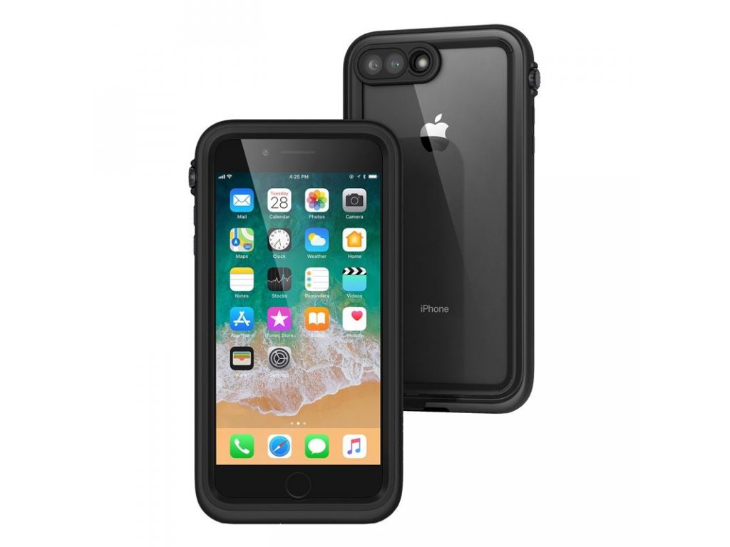

Vodotěsné pouzdro na mobil iPhone od firmy Catalyst.

## Focení pod vodou

Klasicky si z dovolené přivezete prezenty nejenom pro sebe, ale také svým známým. Překvapte je také **úchvatnými podmořskými fotkami**! Všichni víme, jak to vypadá na přelidněné pláži, ale již jen pár z nás tuší, jak to vypadá pod mořskou hladinou, kde je další svět. Utrhněte jeho střípky a zachyťte je na foťák svého mobilu. A to bez vodotěsného obalu prostě není možné. Tak už víte, co je pro vás i váš mobil nejlepší? Nešetřete na kvalitě a bezpečí!

Vodotěsné obaly na iPhone.